Información acerca del episodio de contaminación por ozono

Información al Público-Información a medios de comunicación
Episodio de contaminación por ozono
El Servicio de Medio Ambiente informa que se ha superado en las estaciones de medida de la RCCAVA el valor de 100 µg/m3 como valor máximo de las medias móviles octohorarias por quinto día consecutivo: del 27 al 31 de agosto. Además, se ha superado el valor de 120 µg/m3, como valor máximo de las medias móviles octohorarias por cuarto día consecutivo. Se mantiene la situación 2, aviso, establecida en el Plan de Acción en Situaciones de Alerta por Contaminación del Aire Urbano con las consiguientes medidas de restricción del tráfico.
Durante el día de hoy 31 de agosto, se ha impuesto una reducción de la velocidad máxima permitida a 30 km/h en todo el casco histórico, según establece el plan.
Mañana, día 1 de septiembre, de 09:00 a las 21:00 se procederá a la restricción por completo del tráfico en el centro de la ciudad, en principio, tras confirmarse que se ha vuelto a superar el valor de 120 µg/m3 como valor máximo de las medias móviles octohorarias durante el día 31 de hoy.
El día 30 de agosto se declaró situación 1, preventiva por superación del valor de 100 microgramos/m3 como valor máximo de las medias móviles octohorarias durante tres días consecutivos. Esta situación se ha mantenido hasta el día de hoy y se mantendrá mañana. Además, durante los días 28, 29, 30 y 31 de agosto se ha superado este valor de 120 µg/m3 durante tres días consecutivos.
El umbral de información establecido en el anexo I del Real Decreto 102/2011, de 28 de enero, relativo a la mejora de la calidad del aire, es de 180 microgramos/m³ como valor medio horario para el O3, el cual no se ha superado, sin embargo, el Real Decreto establece el valor de 120 µg/m3 como máxima diaria de las medidas móviles octohorarias en un año civil como valor objetivo a largo plazo para la protección de la salud humana.
El Ayuntamiento de Valladolid, desde el Área de Medio Ambiente y Desarrollo Sostenible coordinados con la Concejalía de Espacio Público y Movilidad la Concejalía de Salud Pública y Seguridad Ciudadana aplicará el protocolo con las siguientes restricciones del tráfico en el centro urbano de Valladolid:
- A partir del día 1 de septiembre, dese las 09:00 h y hasta el 21:00, solamente podrán acceder al área restringida vehículos de transporte colectivo (BUS), transporte escolar, bicicletas, vehículos con tarjeta PMR, emergencias, vehículos de residentes y vehículos que dispongan del distintivo “cero emisiones” y “ECO” establecido por la DGT, de personas con movilidad reducida, servicios esenciales y servicios funerarios. No podrán acceder ni los ciclomotores ni motocicletas, ni los usuarios de los estacionamientos subterráneos de rotación con accesos ubicados en el interior del perímetro restringido.
La Policía Municipal establecerá filtros de entrada en todos los accesos al área en cuestión, no permitiendo el paso a los vehículos no autorizados y realizará controles aleatorios del cumplimiento de la medida en el interior de la zona restringida, imponiendo las sanciones que sean procedentes.
Además, se recuerda la disponibilidad de aparcamientos disuasorios durante todo el periodo de restricción del tráfico por contaminación. Estos aparcamientos son:
Feria de Muestras, Playa de las Moreras, Calle la India, zona Reyes Católicos, Cuatro de Marzo, Calle de la vía y Paseo del Renacimiento. Estas dos últimos con 261 y 160 plazas respectivamente, operativos desde el 1 de julio de 2019.
El interior del casco histórico quedará delimitado por: Calle San Quirce, calle Cardenal Torquemada, Avenida de Santa Teresa, calle Gondomar, calle Chancillería, calle Ramón y Cajal, calle Colón, calle Cardenal Mendoza, calle Pedro Barruecos, calle Alonso Pesquera, Plaza Cruz Verde, calle Labradores, calle Acibelas, calle Cadena, calle Vega, Plaza España, calle Miguel Íscar, Plaza de Zorrilla, Paseo de Zorrilla, calle San Ildefonso y Paseo Isabel la Católica.
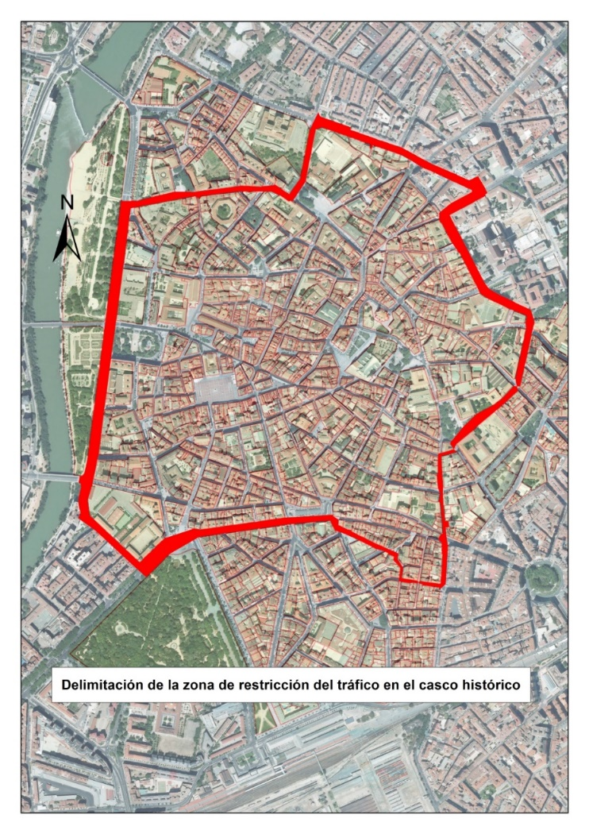
Previsión: La situación se podrá mantener a lo largo de este fin de semana de forma asociada a la evolución de las temperaturas.
En el siguiente gráfico se añaden los valores ocothorarios de las estaciones de la RCCAVA, actualizado hasta las 18 UTM
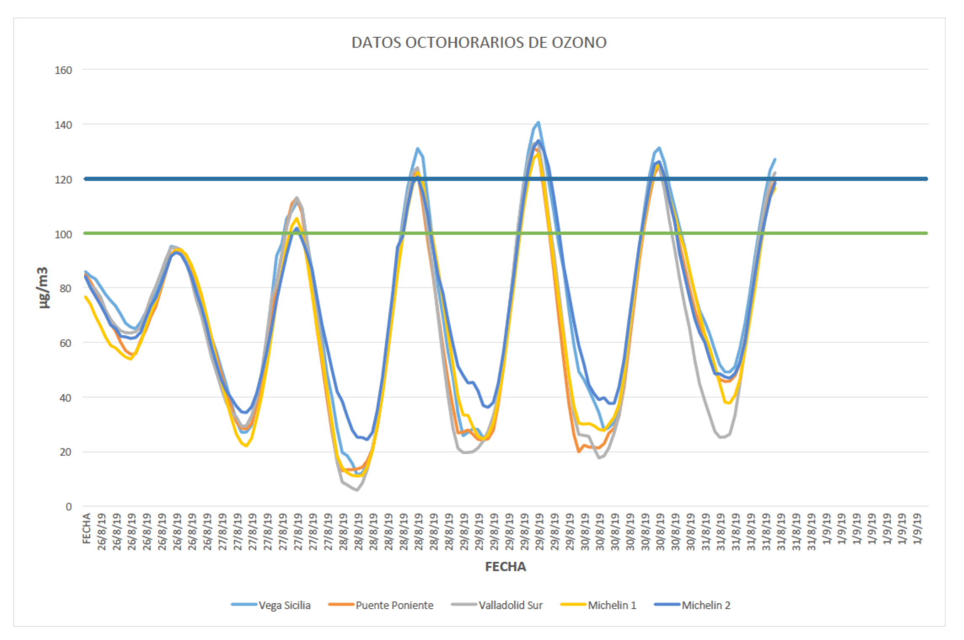
Se recuerda a la población, en especial a personas sensibles, que pueden aparecer síntomas tales como irritación de los ojos, dolor de cabeza, o dificultades respiratorias. Se recomienda no realizar ejercicios físicos de alto rendimiento en las horas centrales del día y a las personas sensibles, tales como niños, ancianos, y personas con enfermedades respiratorias, no realicen esfuerzos físicos desacostumbrados y prolongados al aire libre.
Se continuará facilitando de forma regular información sobre la evolución del episodio.
Valladolid a 31 de agosto de 2019.

